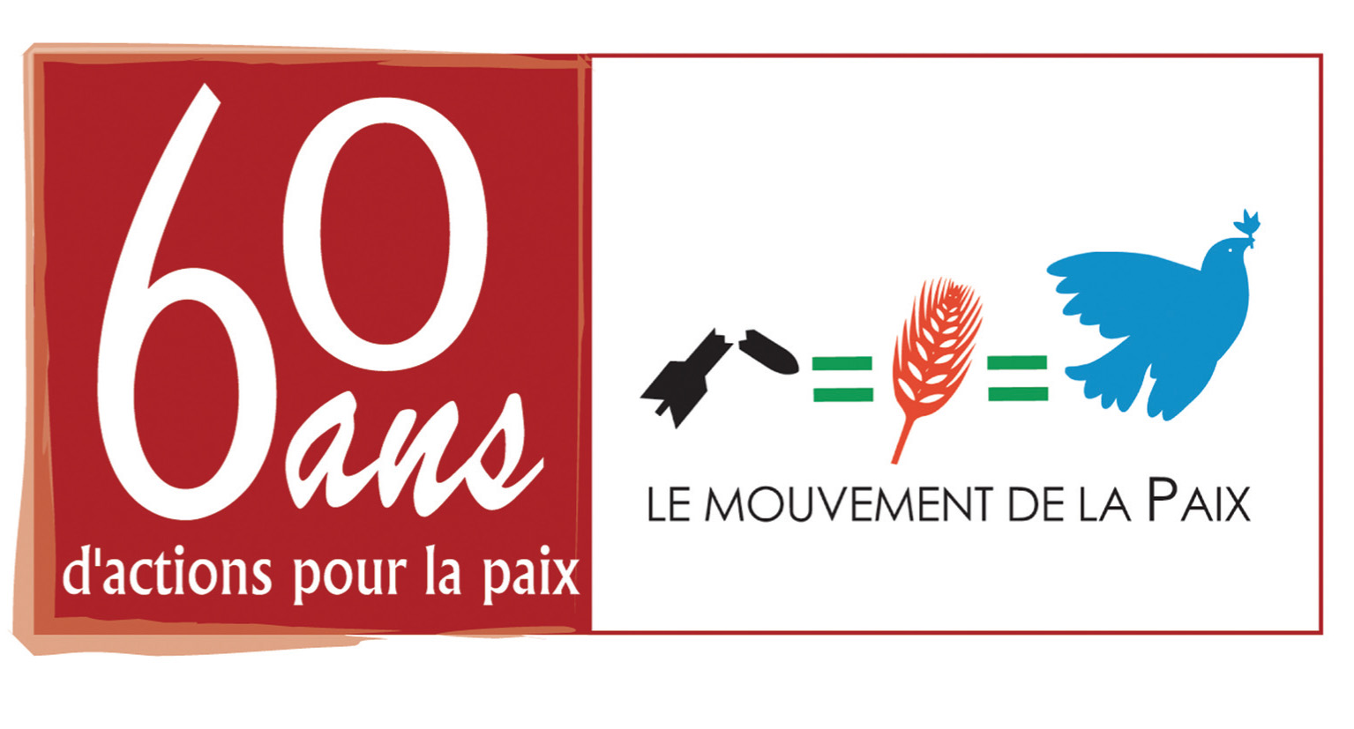 Pour tout renseignement appelez au 01.40.12.09.12
Dijon – Palais des Congrès
Fiche d’inscription
1er Forum de la Paix
Vendredi 21 novembre

Si vous souhaitez participer au congrès du Mouvement de la Paix,
veuillez remplir la fiche d’inscription Congrès + Forum

Remplir une fiche par participant, et signaler les chambres communes.

A renvoyer à :
Le Mouvement de la Paix « Forum / Congrès », Maison de la Paix, 9 rue Dulcie September, 93400 St Ouen
Il est recommandé que les inscriptions soient réglées
auprès des comités du Mouvement de la Paix et de l’Appel des Cent.
Si vous vous inscrivez directement au siège national, joindre le règlement à « Mouvement de la Paix ».

Nom : …………………………………………………. . . Prénom : …………………….……………………. . ………………….
Adresse : ……………………………………………….………………………………………………………………………………………
Code postal : …………. . Ville : …………………………………………………………………
Comité/organisation/collectivité : ………………………………………………….……….
Téléphone : ……….………………….…… Fax : ………………………………… Mobile : …………………………………
Courriel : …………………………………………………………………………………………………………………………. . ………. .

- Je participerai au Forum de la Paix le vendredi 21 novembre

1 – Transport :
Par quel moyen arriverez-vous à Dijon ? Précisez le jour et l’heure de votre arrivée
- Train : un accueil est organisé au Salon d’Honneur de la Gare de Dijon
- Auto : suivre « Centre Clémenceau » puis Palais des Congrès
- Avion : vous rendre au Palais des Congrès
Jour d’arrivée : . . …/11/2008 Heure d’arrivée …. . h…. .

2 – Hébergement :
- Je désire être hébergé à l'hôtel (Précisez les nuits, voir les tarifs plus loin)
      - Nuit du jeudi 20 au vendredi 21
      - Nuit du vendredi 21 au samedi 22

Je désire être dans la même chambre que ……………………………………………

- Je ne désire pas d’hébergement.

Les hébergements sont proposés au Centre International de séjour (CIS), en Formule 1 (F1) ou dans d’autres hôtels si besoin Des renseignements complémentaires seront demandés notamment pour les chambres à 1 lit.

3 - Repas : Les repas sont proposés au Palais des Congrès
Je réserve les repas suivants :
Vendredi 21 midi ◻ Vendredi 21 soir ◻
Le repas du jeudi 20 n’est pris en charge par l’organisation.

4 – Participation financière pour les hébergements et la restauration :

Nous vous proposons des forfaits en fonction de vos besoins en hébergement et restauration
Dans chaque référence, il est proposé un hébergement en Formule 1ou un hébergement au CIS (Centre International de Séjour) ou dans un autre hôtel. Les chambres à 4 et 6 lits sont uniquement au CIS.

Prix des hébergements et repas : cochez la case qui correspond à votre demande.

Référence |  | Chambre individuelle |  | Chambre double  (à 2 lits) |  | Chambre à 3 lits |  | Chambre à 4 et 6 lits
 |  | Formule 1 | CIS et autres hôtels | Formule 1 | CIS et autres hôtels | Formule 1 | CIS et autres hôtels | Tous hôtels
C | 2 nuits +5 repas | ❑ 160 | ❑ 180 | ❑ 130 | ❑ 140 | ❑ 120 | ❑ 130 | ❑ 125
D | 2 nuits +4 repas | ❑ 150 | ❑ 160 | ❑ 115 | ❑ 125 | ❑ 105 | ❑ 115 | ❑ 105
E | 1 nuit + 3 repas | ❑ 140 | ❑ 100 | ❑ 90 | ❑ 85 | ❑ 80 | ❑ 80 | ❑ 80

Pour toute autre combinaison, nous consulter

Sans hébergement
Attention les options F G H I ne concernent que les personnes qui ne sont pas hébergées

F | 5 repas | ❑ 91
G | 4 repas | ❑ 76
H | 3 repas | ❑ 61
I | 1 repas | ❑ 22

6 - Frais d’inscription :

- Inscription seule : 10€
- Inscription + actes du « Forum de la Paix » : 15€

7 - Récapitulation du compte :

Report hébergement et restauration : =……. .

Inscription =……. .
_________

Total à payer =…. . …

Merci et à bientôt

